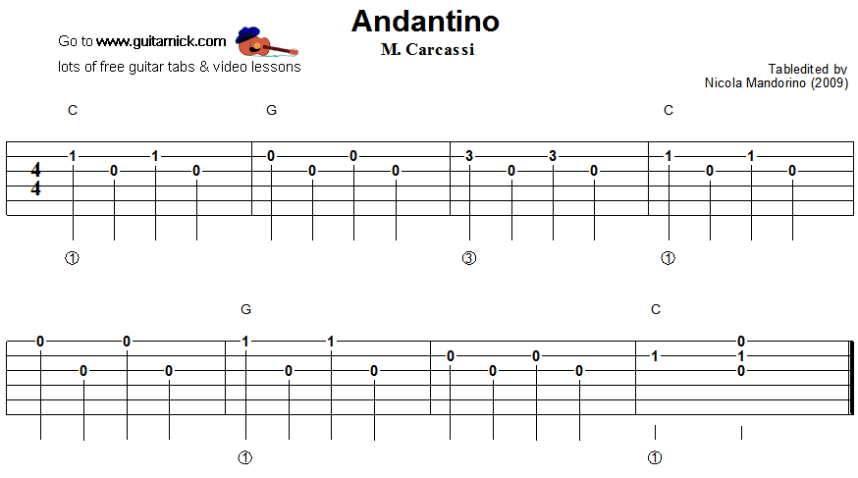

Metrum utworu jest na 4/4, to znaczy, że cztery ćwierćnuty są w jednym takcie. Kreska taktowa to ta pionowa kreska. W pierwszym takcie mamy cztery dźwięki:
- Lewa ręka: Pierwszy dźwięk to pierwszy palec, pierwszy próg, druga struna. Prawa ręka uderza palec pierwszy.
- Lewa ręka: pusta struna trzecia.
W ostatnim takcie mamy trójdźwięk to znaczy, że należy uderzyć w struny prawą ręką jednocześnie.

